ANAS e Autostrade per l’Italia: fanno luce sulla segnaletica orizzontale

di E. Cesolini & S.Drusin - Anas S.p.A., Centro Sperimentale Stradale Cesano (Roma); R.Rigacci & P.Battistoni - Autostrade per l’italia s.p.a.

LA SEGNALETICA ORIZZONTALE FONTE DI SICUREZZA ATTIVA
Le analisi sui dati di incidentalità valutano, tra le principali cause di sinistrosità stradale, l'assenza della segnaletica orizzontale o la sua la cattiva visibilità, dovuta sia ad uno scarso livello iniziale, che all'usura dei materiali impiegati.
Una buona segnaletica orizzontale è garanzia di sicurezza attiva, cioè di prevenzione degli incidenti, soprattutto in condizioni di scarsa visibilità, o durante le ore notturne.
Le misure del parametro RL, che valutano appunto la visibilità notturna della segnaletica orizzontale, tradizionalmente venivano eseguite con apparecchiature statiche e puntuali; da alcuni anni ormai, si sta affermando l’impiego di apparecchiature che, senza determinare elevati rischi, sia per chi opera che per gli utenti della strada e, senza perturbare in alcun modo il traffico, garantiscono un controllo ed un monitoraggio continuo dello stato della segnaletica orizzontale ad alta velocità.
Tale metodologia permette un controllo totale e continuo sia dello stato della segnaletica che della validità del suo funzionamento dopo applicazione e quindi i valori di RL possono costituire il parametro di riferimento per il controllo dei lavori di ripasso di segnaletiche orizzontali esistenti o di nuove realizzazioni.
Per questi motivi esso è stato inserito nei Capitolati prestazionali dei lavori di segnaletica orizzontale adottati dalle maggiori stazioni appaltanti italiane e la loro diffusione diventa sempre più importante per tutte le Amministrazioni.
L’effettuazione periodica dei controlli, ormai possibile con i sistemi speditivi ad Alto Rendimento garantisce una corretta manutenzione delle segnaletiche orizzontali da parte degli organi preposti; non si valuta principalmente, come avveniva nel passato, la composizione dei materiali, la quantità ed il metodi di stesa, ma la prestazione che il prodotto finale deve fornire in termini di visibilità della striscia.
Autostrade per l’Italia ha applicato, sin dal 2003, i Capitolati prestazionali ed ha parallelamente utilizzato proprio i sistemi ad Alto Rendimento per monitorare la qualità della segnaletica orizzontale sulla propria rete e intraprendere, laddove necessario, le più opportune azioni correttive.

COMPARAZIONE OPERATIVA DELLE ATTREZZATURE DI MISURA
Attrezzature e tratti di misura
Con la diffusione dell’uso, e la differenziazione delle attrezzature preposte alla misura, nasce ora, la problematica delle tarature dei mezzi, in modo che i parametri risultino confrontabili e ripetibili.
Questo è vero non solo per le macchine ad alto rendimento, ma anche, per le attrezzature portatile e puntuali, che continuano a svolgere attività di controllo lavori per gli stessi operatori che richiedono la certezza della prestazione.
Le società ANAS s.p.a. ed Autostrade per l’Italia s.p.a., in uno sforzo congiunto, nell’intento appunto di valutare il grado di correlazione esistente tra i sistemi dinamici ad Alto Rendimento ed i sistemi statici, oltre che verificare il grado di riproducibilità delle apparecchiature dinamiche, hanno eseguito misure incrociate su diversi siti di prova.

In particolare sono state impiegate le seguenti apparecchiature:
Proprietario | Produttore | Modello | Tipologia di misura
ANAS | Delta | LTL-XL | RL, Statico
ANAS | Zehntner | ZDR 6020 denominato DELPHI | RL, Dinamico
Autostrade per l’Italia | Delta | LTL-X | RL, Statico
Autostrade per l’Italia | Vectra | Ecodyn | RL, Dinamico

sono stati poi scelti i seguenti siti, uno soggetto al normale traffico veicolare, ed uno non soggetto al traffico con segnaletiche orizzontali realizzate appositamente per lo scopo; nello specifico sono stati scelti, tre tratti sulla Autostrada A1 nei pressi di Magliano Sabina, in carreggiata Nord, tra le chilometriche 498+900 e 497+700 e 496+450 e 495+800 ed in carreggiata sud, tra le chilometriche 497+100 e 497+500.
Questi tratti oltre a presentarsi in rettifilo ed in piano, avevano caratteristiche particolari di RL come di seguito specificato. L’altro sito è ubicato sull’A1 diramazione Roma Nord in corrispondenza dell'innesto sul GRA.
Tale tratto è stato dismesso e non è soggetto al transitato dei veicoli.
In tale sito sono state realizzate tre differenti segnaletiche, una, denominata nel seguito “Striscia A”, è stata realizzata con vernice termoplastica e perline post spruzzate seguendo le prescrizioni contenute Capitolato adottato dalla Società Autostrade per l’italia s.p.a., un’altra, denominata “Striscia B” realizzata con vernice termoplastica senza perline post spruzzate (ad esclusione del primo tratto), ed infine la “Striscia C” con vernice a solvente realizzata sempre secondo i dettami del Capitolato suddetto. Le segnaletiche sono state stese il 24/7/09 e sono larghe 25 cm.

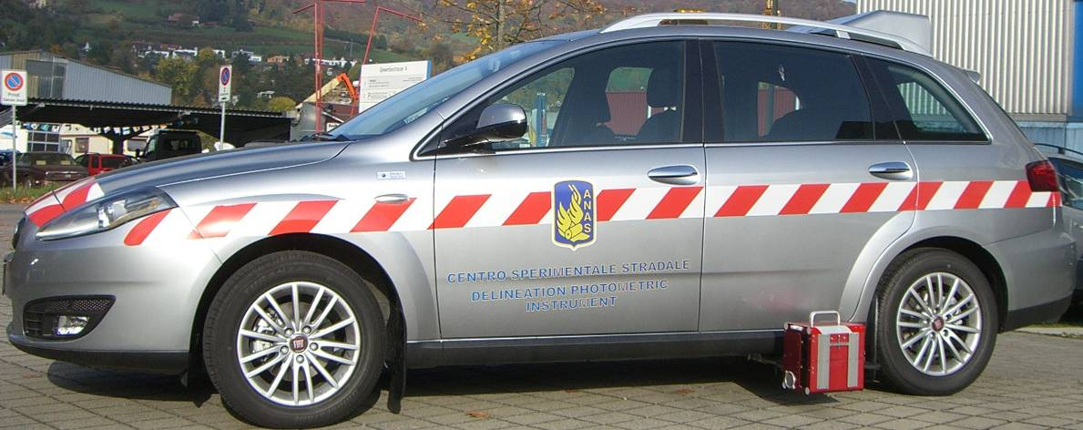
Figura 1 - ZDR 6020 denominato DELPHI, apparecchiatura ANAS

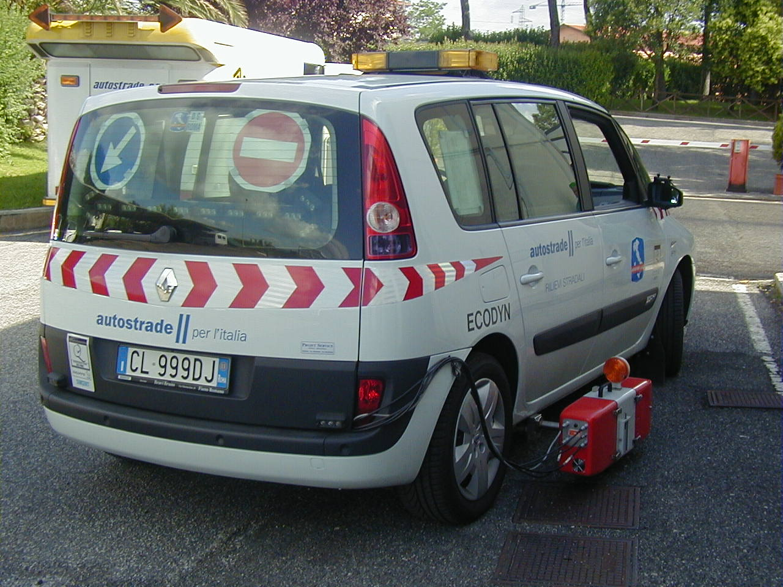
Figura 2 - ECODYN, apparecchiatura Autostrade per l’italia

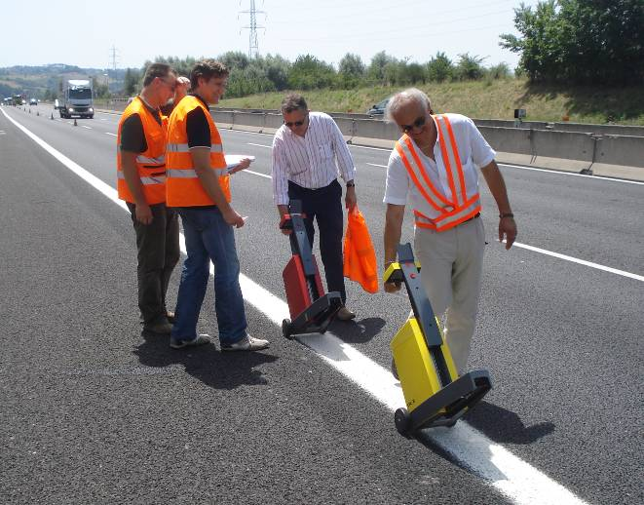
Figura 3 – Fase di rilievo su strada con apparecchiature LTL

Entrambe le apparecchiature misurano, in continuo ad alta velocità (superiore a 90 km/h) e senza perturbare il traffico, la visibilità notturna della segnaletica orizzontale secondo gli standard della normativa UNI EN 1436.
La testa di misura può essere montata su entrambi i lati del veicolo per rilevare segnaletica di margine destro e sinistro.
Nella testa di misura è presente una sorgente luminosa che illumina la segnaletica stradale con angolo pari a 1,24°; dei sensori, sensibili alla luce riflessa, sono in grado di misurare la retroriflessione della segnaletica secondo un angolo pari a 2,29°.
Come rappresentato nello schema, la geometria di misura simula la visibilità a 30 m della segnaletica orizzontale valutata dall’occhio dell’autista quando l’illuminamento è prodotto dai fari del veicolo.

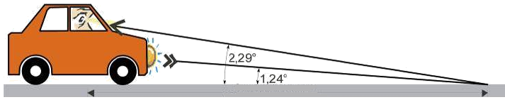
30 m

Le prove su strada sono state precedute da una calibrazione delle apparecchiature, sia per la testa di misura che per l’odometro di misura della distanza, secondo le indicazione fornite dalle rispettive case costruttrici e nel rispetto delle procedure interne certificate nel sistema di qualità ISO9001 in cui entrambe le società operano.
Tutte le misure, sia dinamiche che puntuali, sono state accuratamente allineate attraverso diversi riferimenti individuati su strada (cartelli chilometrici nel primo sito, o marker, segnati con vernice a terra ogni 100 m, nel secondo sito).

Misure di comparazione

Dopo aver eseguito alcuni passaggi dinamici preliminari sono stati individuati, come prima specificato, tre tratti con caratteristiche di buona omogeneità di valori RL (deviazione standard < 10% della media), di sufficientemente estensione (maggiori di 400 m) e con diversi livelli di RL medio (da 70 a 200 Mcd/lux∙mq).
E’ stato quindi calcolato il passo di campionamento, adottato poi da entrambi i sistemi, che è risultato pari a 10 m; il calcolo è stato eseguito valutando la dimensione campionaria al fine di ottenere un intervallo di confidenza della media pari al 5%, con un livello di probabilità del 95%, impiegando la formula di seguito descritta:

Si riportano di seguito i risultati ottenuti sui due siti di prova con le relative valutazioni statistiche.

Nel primo grafico è possibile valutare la differenza media percentuale delle due apparecchiature dinamiche rispetto ai valori valutati con l’apparecchiatura statica LTL-X in dotazione ad Autostrade per l’Italia.
Nel secondo grafico è rappresentata la differenza percentuale media dell’apparecchiatura ECODYN rispetto ai valori valutati con l’apparecchiatura DELPHI, sempre al variare dei livelli di RL.
Si può concludere che la differenza media percentuale di entrambe le apparecchiature dinamiche rispetto alle misure effettuate con modalità statica è contenuta entro il 5% per un ampio intervallo di valori di RL riferibili tra 80 ÷ 300 mcd/lux∙mq.
Identiche considerazioni possono essere fatte nel confronto tra le due apparecchiature dinamiche a conferma dell’elevato grado di affidabilità e riproducibilità delle misure, indipendentemente dalla metodologia e strumentazione impiegata.

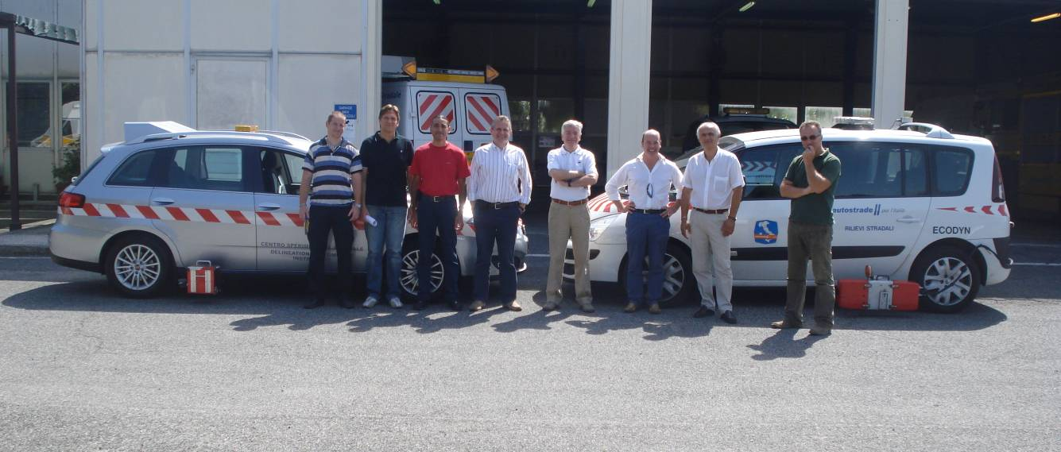
Figura 5 – Gruppo tecnico
CONCLUSIONI

Le differenze medie percentuali, riscontrate nel confronto tra le diverse apparecchiature, sono risultate trascurabili e poco influenti ai fini della valutazione del controllo finale dei lavori.
Attraverso la serie dei dati puntuali, acquisiti con i sistemi dinamici di rilevamento, o l’elaborazione degli stessi in tronchi omogenei, è possibile determinare l’Indicatore di Qualità della Segnaletica (IS_{SEGN}), che varia tra 100 (ottimo) a 0 (non accettabile) e che valuta, per fasce, il parametro RL.
Alla fine del processo elaborativo, l’indicatore IS_{SEGN}, unitamente ai valori puntuali di RL, viene assunto a riferimento nei Contratti tra Impresa e Stazione Appaltante, garantendo, un’obiettiva ed imparziale valutazione della buona esecuzione del lavoro eseguito.

Va infine espresso un particolare apprezzamento al gruppo tecnico coinvolto per il lavoro eseguito e per i risultati che sono stati perseguiti frutto di un’attività svolta in congiunzione e sinergia, premessa per successivi sviluppi futuri.

Per tronco omogeneo si intende un tratto di segnaletica in condizioni simili per il quale ha senso definire un valore medio ed una varianza della misura considerata (valori dell’indicatore ripartiti secondo una distribuzione “normale”) e per il quale la differenza con le medie del tronco precedente e successivo risulta significativa. Un tronco omogeneo è caratterizzato da un valore medio e dallo scarto quadratico medio dell’indicatore. Tale valore medio è utilizzato per verificare i requisiti prestazionali del fattore di luminanza retroriflessa RL e per l’accettazione o meno dei lavori.

